Единый государственный экзамен по БИОЛОГИИ
Инструкция по выполнению работы

Экзаменационная работа состоит из двух частей, включающих в себя 28 заданий. Часть 1 содержит 21 задание с кратким ответом. Часть 2 содержит 7 заданий с развёрнутым ответом.
На выполнение экзаменационной работы по биологии отводится 3,5 часа (210 минут).
Ответом к заданиям части 1 является последовательность цифр, число или слово (словосочетание). Ответ запишите по приведённым ниже образцам в поле ответа в тексте работы без пробелов, запятых и других дополнительных символов, а затем перенесите в бланк ответов № 1.

Ответами к зaдaнuям 1—21 являются посяедоватепьность цифр, число
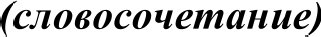. Запишите ответъі в поля ответов в тексте работъі, а зameж перенесите в БЛАНК OTBETOB Х• 1 справа от номеров соответствующнх заданий, начиная с первой илеточки, без пробелов, запятых и других дополнительньп: символов. Каждый символ nuшume в отдельной клеточке в соответствии с приведёнными в dланке образуами.
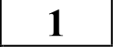
Одномембранные
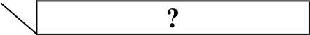

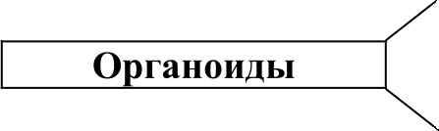
Omeт: 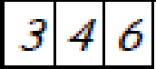
Мембранные
Немембранные

Задания части 2 (22—28) требуют полного ответа (дать объяснение, описание или обоснование; высказать и аргументировать собственное мнение). В бланке ответов № 2 укажите номер задания и запишите его полное решение.
Все бланки ЕГЭ заполняются яркими чёрными чернилами. Допускается использование гелевой, или капиллярной, или перьевой ручек.
При выполнении заданий можно пользоваться черновиком. Записи в черновике не учитываются при оценивании работы.
Баллы, полученные Вами за выполненные задания, суммируются.
Постарайтесь выполнить как можно больше заданий и набрать наибольшее количество баллов.

Желаем успеха.!
- Выберите два верных ответа из пяти и запишите в таблицу цифры, под которыми они указаны.
Рибосома состоит из:
  - гигантской субъединицы
  - малой субъединицы
  - верхней субъединицы
  - большой субъединицы
  - нижней субъединицы Ответ:
- В PHK на долю нуклеотидов с урацилом и аденином приходится по 10%. Определите процентное содержание нуклеотидов с тимином входящих в состав комплементарной, двуспиральной цепи ДНК. В ответе запишите только соответствующее число.

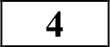

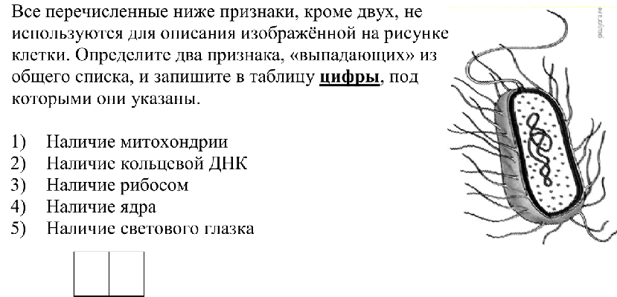
Ответ:

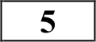 Остановите соответствие между видом клетки и способом её образования: к каждой позиции, данной в первом столбце, подберите соответствующую позицию из второго столбца.
- Выберите клетки, в которых набор хромосом диплоиден. Определите два термина, «выпадающих» из общего списка, и запишите в таблицу цифры, под которыми они указаны.
  - Клетки заростка папоротника
  - Клетки коробочки мха
  - Спермии ржи
  - Споры хвоща
  - Клетки камбия липы
Ответ:
- Остановите соответствие между признаками и видами гаметогенеза, для которых эти признаки характерны: к каждой позиции, данной в первом столбце, подберите соответствующую позицию из второго столбца.

ПРИЗНАКИ ВИДЫ ГАМЕТОГЕНЕЗА
А) образуются яйцеклетки 1) овогенез
Б) созревают четыре полноценных гаметы 2) сперматогенез

ВИД КЛЕТКИ
А) спора мха
Б) сперматозоид мха
В) сперматозоид обезьяны
Г) яйцеклетка подсолнечника Д) микроспоры мака
Е) клетка архегония папоротника
СПОСОБ ОБРАЗОВАНИЯ
  - митоз
  - мейоз
В) образуются три направительных тельца Г) гаметы содержат небольшое количество цитоплазмы
Д) гаметы содержат большое количество питательных веществ
Е) гаметы у млекопитающих могут содержать Х или У хромосомы

Запишите в таблицу выбранные цифры под соответствующими буквами. Ответ:
А | Б | В | Г | Д | Е

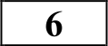 Определите соотношение фенотипов у потомков при дигибридном скрещивании двух гетерозиготных организмов при полном доминировании. Ответ запишите в виде последовательности цифр, показывающих соотношение получившихся фенотипов, в порядке их убывания.

Ответ:
Запишите в таблицу выбранные цифры под соответствующими буквами.

Ответ:
А | Б | В | Г | Д | Е

Выберите три верных ответа из шести и запишите в таблицу цифры, под которыми они указаны.
Вирусы:
    - не обладают собственным обменом веществ
    - являются внутриклеточными паразитами
    - способны размножаться только внутри животных клеток
    - не содержат нуклеиновых кислот
    - могут быть уничтожены применением антибиотиков
    - не способны к самостоятельному синтезу белка
Ответ:
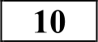 Остановите соответствие между растениями и семействами, к которым они относятся: к каждой позиции, данной в первом столбце, подберите соответствующую позицию из второго столбца.
- Остановите последовательность, отражающую систематическое положение вида Комнатная муха в классификации животных, начиная с наименьшей группы. Запишите в таблицу соответствующую последовательность јјјјфј2.

Отряд Двукрылые
  - Тип Членистоногие
  - Род Му
  - Царство Животные
  - Вид Комнатная муха
  - Класс Насекомые

- Выберите три подписи к рисунку «Желудок». Запишите в таблицу цифры,

А) бамбук Б) груша
В) P°<*
РАСТЕНИЕ
СЕМЕЙСТВО
  - Злаковые
  - Розоцветные
под которыми они указаны.

Нередняя стенка
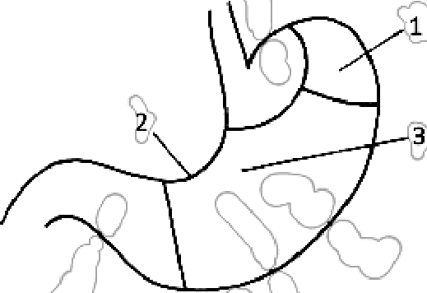
    - Большая кривизна желудка

Г) земляника
Д) персик
Е) овес

Запишите в таблицу выбранные цифры под соответствующими буквами. Ответ:
А | Б | В | Г | Д | Е

Тело желудка
    - Задняя стенка
    - Малая кривизна желудка
    - Дно желудка

Ответ:

- Остановите соответствие между заболеванием и системой органов, для которой это заболевание характерно: к каждой позиции, данной в первом столбце, подберите соответствующую позицию из второго столбца.
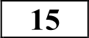 Прочитайте текст. Известно, что рыжий кенгуру относится к семейству сумчатых млекопитающих. Используя эти сведения, выберите из приведенного ниже текста три предложения. Запишите в таблицу цифры, под которыми они указаны.

ЗАБОЛЕВАНИЕ
А) Плеврит Б) Туберкулез
В) Fипертония
- Варикоз Д) Астма
Е) Миокардит
СИСТЕМА OPFAHOB

Сердечно-сосудистая
(1) Рост самца большого рыжего кенгуру составляет 1,5 метра (2) Рыжий кенгуру может прыгать на 13,5 метра в длину, 3,3 в высоту. (3) Питается рыжий кенгуру травами степей и полупустынь, злаками и другими цветковыми растениями. (4) Подобно другим сумчатым, самка кенгуру рожает крошечного детеныша весом 1 г и 2 см длинной, который хватается за шерсть матери, заползает в сумку. (5) В сумке детеныш хватает один из сосков и прирастает к нему губами на 2,5 месяца. Сил сосать у него нет, поэтому самка впрыскивает ему молоко в рот благодаря сокращению специальных мышц живота. (6) Повзрослев, кенгуренок начинает совершать короткие вылазки из сутки матери, тут же запрыгивая обратно при малейшем шорохе.
  - Дыхательная

Запишите в таблицу выбранные цифры под соответствующими буквами.

Ответ:
А | Б | В | Г | Д | Е

- Расположите в правильном порядке элементы рефлекторной дуги коленного рефлекса человека. Запишите в таблицу соответствующую последовательность цифр.
  - Двигательный нейрон
  - Чувствительный нейрон
  - Спиной мозг
  - Рецепторы сухожилия
  - Четырёхглавая мышца бедра

Ответ:

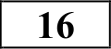 Остановите соответствие между организмами, появившимися или расцветавшими в процессе эволюции, и эрами, в которые они появились и расцветали. к каждой позиции, данной в первом столбце, подберите соответствующую позицию из второго столбца.
ОРГАНИЗМЫ ЭРЫ
А) Возникновение первых птиц 1) Палеозойская Б) Расцвет рептилий 2) Мезозойская
В) Расцвет моллюсков 3) Кайнозойская Г) Расцвет насекомых
Д) Расцвет млекопитающих Е) Распространение птиц

Запишите в таблицу выбранные цифры под соответствующими буквами.

Ответ:
А | Б | В | Г | Д | Е

137 Выберите три верных ответа из шести и запишите в таблицу цифры, под которыми они указаны. К абиотическим относятся факторы:

Сезонная миграция птиц
- Извержение вулкана
- Появление торнадо
- Строительство бобрами платины
- Образование озона во время грозы
- Вырубка лесов
Ответ:
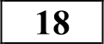 Остановите соответствие между примерами и экологическими факторами, которые этими примерами иллюстрируются: к каждой позиции, данной в первом столбце, подберите соответствующую позицию из второго столбца.

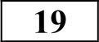

230

Расположите растения в последовательности, отражающей усложнение их организации в процессе эволюции систематических групп, к которых они принадлежат.
- Хламидомонада
- Псилофит
- Сосна обыкновенная
- Папоротник орляк
- Ромашка лекарственная
- Ламинария
Ответ:
Проанализируйте таблицу «Работа сердца человека». Заполните пустые ячейки таблицы, используя термины, приведённые в списке. Для каждой ячейки, обозначенной буквой, выберите соответствующий термин из предложенного списка.

ПРИМЕРЫ
А) Осенний листопад
Б) Высадка деревьев в парке
В) Образование азотной кислоты в почве во время грозы
Г) Освещенность
Д) Борьба за ресурсы в популяции Е) Выбросы фреонов в атмосферу
ЭКОЛОГИЧЕСКИЕ ФАКТОРЫ
- Биотические
- Абиотические
- Антропогенные

Список терминов:
Бамера сердца | Бровь | Направление
(А) | Венозная | Легочные артерии
Левый желудочек | (Б) | Аорта
Правое предсердие | Венозная | (в)

  - Артериальная
Работа сердца человека

Запишите в таблицу выбранные цифры под соответствующими буквами. Ответ:
А | Б | В | Г | Д | Е

  - Верхняя полая вена
  - Смешанная
  - Левое предсердие
  - Сонная артерия
  - Правый желудочек
  - Нижняя полая вена
  - Легочная вена

А | Б | В

231 Проанализируйте график изменения концентрации глюкозы в крови после приема пиши.
Частъ 2

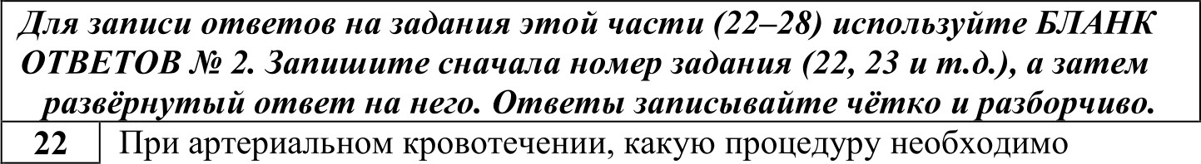
Для записи ответов на задания этой части (22—28) используйте БЛАНК OTBETOB Х• 2. Запишите сначала номер задания (22, 23 и т.д.), а затем азвё н тый ответ на него. Ответы записъівайте чётко и aзdo чиво.
22 При артериальном кровотечении, какую процедуру необходимо совершить для остановки крови? Как долго по времени возможно останавливать кровь подобным образом в зимнее время?

233 Назовите тип и фазу деления клеток, изображенных на рисунках. Какие процессы он_и иллюстрируют? К чему приводят эти процессы?

0 30 90
Диабст
Время, мин
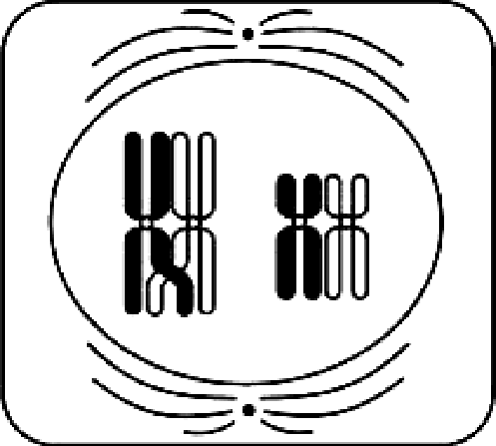
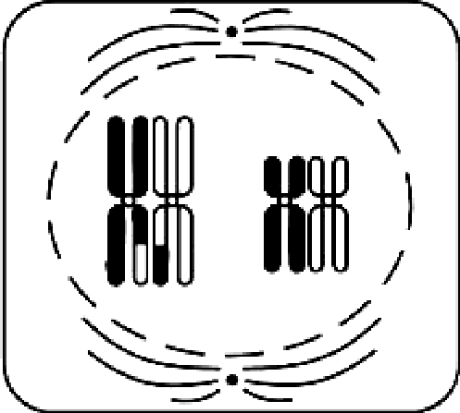
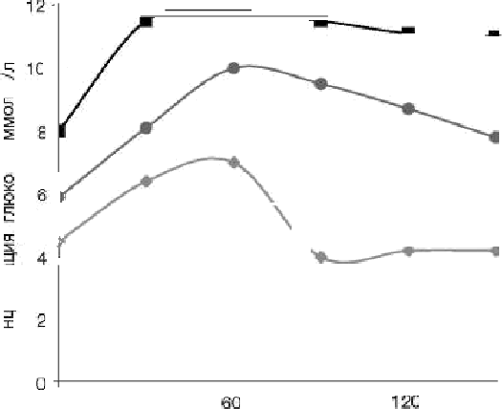
1 Ю

Нарушение толерантности к гпюкозе
" Норма

Выберите утверждения, которые можно сформулировать на основании анализа полученных результатов.

У больных диабетом концентрация глюкозы достигает максимума быстрее
- При норме максимальная концентрация глюкозы достигается к 90 минуте
- При норме, к 150 минуте концентрация глюкозы возвращается к исходному значению
- При диабете концентрация глюкозы с 30 по 60 минуту не изменяется
- При нарушении толерантности к глюкозе концентрация глюкозы не возвращается к исходному значению за 150 минут

Запишите в ответе номера выбранных утверждений Ответ:

Не забудьте перенести все ответъі в dяанк ответов Х• 1 в соответствии с инструкцией no выполнению работъі.

- Найдите ошибки в приведенном тексте. Скажите номера предложений, в которых сделаны ошибки, исправьте их.

Кольчатые черви - это наиболее высокоорганизованные животные среди других типов червей
2) Кольчатые черви имеют незамкнутую кровеносную систему
) Тело кольчатых черней состоит из одинаковых члеников
- Полость тела у кольчатых червей отсутствует
- Нервная система кольчатых червей представлена окологлоточным нервным кольцом и спинной цепочкой

- Поджелудочная железа - одна из самых больших желез. К какой группе желёз её относят и почему? Ответ поясните.

- Укажите основные свойства биогеоценозов и кратко объясните их Укажите не менее трёх свойств.

- Определите последовательность нуклеотидов на и-PHK, антикодоны т- PHK и аминокислотную последовательность соответствующего фрагмента молекулы белка (используя таблицу генетического кода), если фрагмент цепи ДНК имеет следующую последовательность нуклеотидов: ГТГЦЦГТЦАААА.
Генетический код (иРНК)

Первое основание | Второе основание |  |  |  | Третье основание
 | У | Ц | А | Г
 | Феи | Сер | Тир | Цис | У Ц А Г
 | Фен | Сер | Тир | Цис
 | Лей | Сер
 | Лей | Сер |  | Три
 | Лей | Про | Гис | Арг | У Ц А Г
 | Лей | Про | Гис | Apr
 | Лей | Про | Глн | Арг
 | Лей | Про | Глн | Apr
А | Иле Иле Иле Мет | Tpe Tpe Tpe Tpe | Асн Асн Лиз Лиз | Сер Сер Арг Арг | У Ц А Г
 | Вал | Ала | Асп | Гли | У Ц А Г
 | Вал | Ала | Асп | Гли
 | Вал | Ала | Глу | Гли
 | Вал | Ала | Глу | Гли

- У человека имеются четыре фенотипа по группам крови: I(0), II(A), III(B), IV(AB). Геи, определяющий группу крови, имеет три аллеля: IA, IB, I', причем аллель I' является рецессивной по отношению к аллелям IA и I‘
Родители имеют 11 (гетерозигота) и III (гомозигота) группы крови. Определите генотипы групп крови родителей. Скажите возможные генотипы и фенотипы (номер) групп крови детей. Составьте схему решения задачи. Определите вероятность наследования у детей II группы кроВИ.
Система оценивания экзаменационной работы по биологии

Часть 1
Каждое из заданий 1, 3, 6 оценивается 1 баллом. Задание считается выполненным верно, если ответ записан в той форме, которая указана в инструкции по выполнению задания. За выполнение каждого из заданий 2, 4, 7, 9, 12, 15, 17, 21 выставляется 2 балла за полное правильное выполнение, 1 балл — за выполнение задания с одной ошибкой (одной неверно указанной, в том числе лишней, цифрой наряду со всеми верными цифрами) ИЛИ неполное выполнение задания (отсутствие одной необходимой цифры); 0 баллов — во всех остальных случаях. За выполнение каждого из заданий 5, 8, 10, 13, 16, 18, 20 выставляется 2 балла, если указана верная последовательность цифр, 1 балл, если допущена одна ошибка, 0 баллов во всех остальных случаях. За выполнение каждого из заданий 11, 14, 19 выставляется 2 балла, если указана верная последовательность цифр, 1 балл, если в последовательности цифр допущена одна ошибка (переставлены местами любые две цифры), 0 баллов во всех остальных случаях.
I\fe задания | Ответ
1 | двумембранные
2 | 24
3 | 10
4 | 23
5 | 212121
6 | 9331
7 | 25
8 | 121212
9 | 126
10 | 121221
11 | 531624
12 | 653
13 | 221121
14 | 42315
15 | 456
16 | 221333
17 | 235
18 | 132213
19 | 162435
20 | 616
21 | 135

Часть 2
Критерии оценивания заданий с развёрнутым ответом

При артериальном кровотечении, какую процедуру необходимо совершить для остановки крови? Как долго по времени возможно останавливать кровь подобным образом в зимнее время?
Содержание верного ответа и указания по оцениванию  (допускаются иные формулировки ответа, не искажающие его смысла) | Баллы
Элементы ответа:
- Необходимо наложить жгут;
- 1 час
Ответ включает два названных выше элемента и не содержит  биологических ошибок | 2
Ответ включает только один из названных выше элементов,  ИЛИ ответ включает два названных выше элемента, но содержит биологические ошибки | 1
Ответ включает только один из названных выше элементов и  содержит биологические ошибки, ИЛИ ответ неправильный | 0
Максимальный балл | 2

Содержание верного ответа и указания по оцениванию  (допускаются иные формулировки ответа, не искажающие его смысла) | Баллы
Элементы ответа:
- Тип и фаза деления: Мейоз - профаза 1
- Процессы: кроссинговер, обмен гомологичными участками хромосом. Взаимный обмен участками между гомологичными (попарными) хромосомами
Результат: новая комбинация аллелей генов, следовательно комбинативная изменчивость
Ответ включает два названных выше элемента и не содержит  биологических ошибок | 3
Ответ включает два из названных выше элементов, ИЛИ  ответ включает три названных выше элемента, но содержит  биологические ошибки | 2
Ответ включает только один из названных выше элементов,  ИЛИ ответ включает два названных выше элемента, но  содержит биологические ошибки | 1
Ответ включает только один из названных выше элементов и  содержит биологические ошибки, ИЛИ ответ неправильный | 0
Макси.пальный балл | 3

- Назовите тип и фазу деления клеток, изображенных на рисунках. Какие процессы они иллюстрируют? К чему приводят эти процессы?

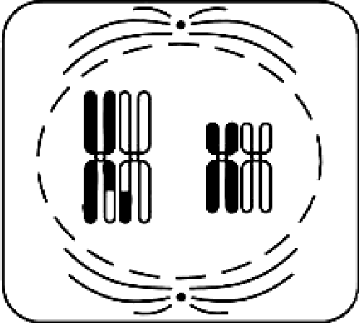
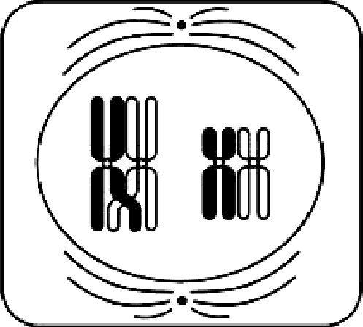

- Найдите ошибки в приведенном тексте. Скажите номера предложений, в которых сделаны ошибки, исправьте их.
- Поджелудочная железа - одна из самых больших желез. К какой группе желёз её относят и почему? Ответ поясните.

Кольчатые черви - это наиболее высокоорганизованные животные среди других типов червей
Содержание верного ответа и указания по оцениванию  (допускаются иные формулировки ответа, не искажающие его смысла) | Баллы
- Поджелудочная железа - железа смешанной
секреции;
- Как железа внутренней секреции выделяет гормоны, например: инсулин, глюкагон - для регулирования обмена углеводов;
Как железа внешней секреции выделяет панкреатических сок, содержащий ряд ферментов (например, амилаза, мальтаза, липаза, протеазы и др.), участвующих в расщеплении углеводов, белков, жиров, нуклеиновых кислот.
Ответ включает все названные выше элементы | 3
Ответ включает любые два из названных выше элементов | 2
Ответ включает только один из названных выше элементов | 1
Ответ неправильный | 0
Максимальный балл | 3

- Кольчатые черви имеют незамкнутую кровеносную систему
- Тело кольчатых черней состоит из одинаковых члеников
- Полость тела у кольчатые червей отсутствует
Нервная система кольчатых червей представлена окологлоточным нервным кольцом и спинной цепочкой
Содержание верного ответа и указания по оцениванию  (допускаются иные формулировки ответа, не искажающие его смысла) | Баллы
Элементы ответа:
- 2- кольчатые черви имеют замкнутую кровеносную систему
- 4 - кольчатые черви имеют полость тела
5 - нервная цепочка расположена на брюшной стороне тела
В ответе указаны и исправлены все ошибки. Ответ не
содержит неверной информации
В ответе указаны две-три ошибки, исправлены только две из  них. За неправильно названные и/или исправленные предложения бтілы не снижаются | 2
В ответе указаны одна—три ошибки, исправлена только одна  из них. За неправильно названные и/или исправленные предложения бтілы не снижаются | 1
Ответ неправильный: все ошибки определены и исправлены  неверно, ИЛИ указаны одна—три ошибки, но не исправлена ни одна из них | 0
Максимальный балл | 3

- Скажите основные свойства биогеоценозов и кратко объясните их Скажите не менее трёх свойств.
- Определите последовательность нуклеотидов на и-PHK, антикодоны т- PHK и аминокислотную последовательность соответствующего фрагмента молекулы белка (используя таблицу генетического кода), если фрагмент цепи ДНК имеет следующую последовательность нуклеотидов: ГТГЦЦГТЦАААА.

Генетический код (иРНК)
Содержание верного ответа и указания по оцениванию  (допускаются иные формулировки ответа, не искажающие его смысла) | Баллы
Элементы ответа:
- Самовоспроизведение, в основе которого лежит
способность организмов к размножению;
- Устойчивость, способность выдерживать изменения, вызванные различными факторами; Саморазвитие, т.е. восстановление, смена сообществ
Ответ включает два названных выше элемента и не содержит  биологических ошибок | 3
Ответ включает два из названных выше элементов, ИЛИ  ответ включает три названных выше элемента, но содержит биологические ошибки | 2
Ответ включает только один из названных выше элементов,  ИЛИ ответ включает два названных выше элемента, но содержит биологические ошибки | 1
Ответ включает только один из названных выше элементов и  содержит биологические ошибки, ИЛИ ответ неправильный | 0
Максимальный балл | 3

Первое  основание | Второе основание |  |  |  | Третье основание
 | У | Ц | А | Г
 | Феи | Сер | Тир | Цис | У Ц А Г
 | Феи | Сер | Тир | Цис
 | Лей | Сер
 | Лей | Сер |  | Три
 | Лей | Про | Гис | Арг | У Ц А Г
 | Лей | Про | Гис | Apr
 | Лей | Про | Глн | Арг
 | Лей | Про | Глн | Apr
А | Иле Иле Иле Мет | Tpe Tpe Tpe Tpe | Асн Асн Лиз Лиз | Сер Сер Apr Apr | У Ц А Г
 | Вал | Ала | Acn | Гли | У Ц А Г
 | Вал | Ала | Acn | Гли
 | Вал | Ала | Глу | Гли
 | Вал | Ала | Глу | Гли

- У человека имеются четыре фенотипа по группам крови: I(0), II(A), III(B), IV(AB). Геи, определяющий группу крови, имеет три аллеля: IA, I‘, I', причем аллель I' является рецессивной по отношению к аллелям IA и IB. Родители имеют II (гетерозигота) и III (гомозигота) группы крови. Определите генотипы групп крови родителей. Скажите возможные
Содержание верного ответа и указания по оцениванию  (допускаются иные формулировки ответа, не искажающие его смысла) | Баллы
Элементы ответа:
- Последовательность на и-PHK:
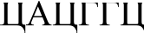АГУУУУ;
- Антикодоны на т-PHK: ГУГ, ЦЦГ, УЦА, ААА;
- Аминокислотная последовательность: Гис-гли- сер-феи.
Ответ включает два названных выше элемента и не содержит  биологических ошибок | 3
Ответ включает два из названных выше элементов, ИЛИ  ответ включает три названных выше элемента, но содержит биологические ошибки | 2
Ответ включает только один из названных выше элементов,  ИЛИ ответ включает два названных выше элемента, но содержит биологические ошибки | 1
Ответ включает только один из названных выше элементов и  содержит биологические ошибки, ИЛИ ответ неправильный | 0
Максимальный балл | 3

генотипы и фенотипы (номер) групп крови детей. Составьте схему решения задачи. Определите вероятность наследования у детей II группы крови.

Содержание верного ответа и указания по оцениванию  (допускаются иные формулировки ответа, не искажающие его смысла) | Баллы
Элементы ответа:
- Родители имеют группы крови: II грутіпа - IA 0
(гаметы IA, ), III группа -А ВИВ гаметы IB);
- Возможные фенотипы и генотипы групп крови детей: IV группа (IAIB) и III группа 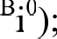
- Вероятность наследования II группы крови - 0%
Ответ включает два названных выше элемента и не содержит  биологических ошибок | 3
Ответ включает два из названных выше элементов, ИЛИ
ответ включает три названных выше элемента, но содержит биологические ошибки
Ответ включает только один из названных выше элементов,  ИЛИ ответ включает два названных выше элемента, но содержит биологические ошибки | 1
Ответ включает только один из названных выше элементов и  содержит биологические ошибки, ИЛИ ответ неправильный | 0
Максимальный балл | 3

